诋毁国安法的“中间派”？

健良 [有理儿有面](javascript:void(0);)

**有理儿有面**

微信号 youli-youmian

功能介绍 你说是不是

2021-02-02[原文](https://mp.weixin.qq.com/s?__biz=Mzg3MjEyMTYyNg==&mid=2247522958&idx=2&sn=2957331398880fad51c80498f83f286c&chksm=cef6cefbf98147ed0bc9d9405299ae48a3707c7aa9a01e39476124ef24c22ad637aa729d3b2d&scene=27#wechat_redirect&cpage=48) 发表于

收录于合集





**全文共1059字，图片1张，预计阅读时间为3分钟。**

**本文作者：香港自由编辑 健 良**



▼

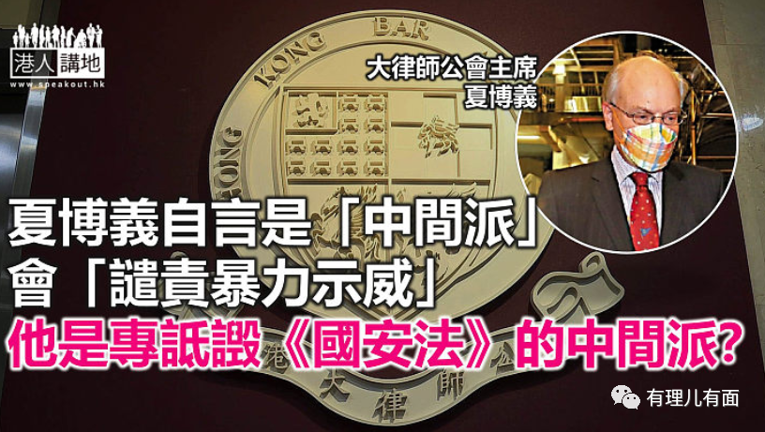

之前抛出“修改国安法”论调的大律师公会新任主席夏博义，日前接受传媒专访时宣称，《港区国安法》“实际上与法律和秩序无关，如果有的话，那就是限制香港的人权”云云。在笔者看来，夏博义此番言论的激进程度，似乎比“修改国安法”还要更进一步；在继续说下去之前，笔者首先想反问一句，在夏博义眼中，《国安法》究竟限制了什么人权？限制了“颠覆国家、危害国安”的人权？

如果《生果报》转述无误的话，夏博义的新论调还包括批评《国安法》“破坏法治、限制人权”、让部分国安人员“超然于”法律之上，《国安法》部分条文与《基本法》相抵触等等。如果说，法律在遵循大原则的基础上，可以有不同见解、可以讨论，笔者接受；但综观夏博义的言论，大家认为他是否披着法律的外衣，要对中央在香港实施《国安法》进行攻讦、诋毁？

**国安法就是《基本法》一部分！**

首先，笔者不知道夏博义是用什么标准、或者第几重标准，来批评《港区国安法》“破坏法治”？说到《国安法》，英国有、美国有，加拿大、澳洲等国家也有，甚至连根本不是国家的台湾，也有自己的所谓“国安法”，敢问夏博义，这些地方的《国安法》破坏法治吗？如果用“同一把尺”，怎不见夏博义批评？如果用“同一把尺”，为何中央在香港维护国家安全，就要被攻讦、诋毁？再者，夏博义称“国安法部分条文与《基本法》相抵触”，此言差矣！中央将《港区国安法》纳入《基本法》附件三，从而在香港生效实施，这部《国安法》本身就已经成为《基本法》的一部分，这一点，各界一定要清清楚楚。

**夏博义愿公开表态与黑暴割席吗？**

所以，在看过夏博义几番论调之后，还见他常强调自己是“中间派”，老实说，笔者相当怀疑。夏博义自称“谴责暴力示威”，但根据《生果报》的报道，不是也批评律政司不断就示威者获轻判案件提出上诉“是过份进取”吗？更重要的一点，请大家帮手回忆一下，香港出现黑暴运动以来，夏博义何曾公开谴责过？如有谴责，谴责过多少次？前年至今，黑暴分子的暴力活动，少说过百宗，大律师公会又谴责过多少次？如果所谓的“中间派”，是专攻讦政府及中央的，笔者倒是未见过！退一步说，夏博义以至大律师公会真的谴责暴力、谴责黑暴分子，笔者想知，公会方面可否先发一个声明，清楚明白表态与暴徒割席？

笔者在此必须再强调，《国安法》在香港实施之后，黑暴收敛几近绝迹，是事实；一批违法人士面临法律追究，也是事实。香港由乱转治，不是随便由得“外国人士”或者政客几句话就能否定的。笔者反而想问夏博义，黑暴未止时，除了中央为港制定的《国安法》，香港可有止暴制乱的工具？大律师公会若反对暴力，请拿出更多勇气。





**关注公众号：**

**有理儿有面**

**理   性｜   揭   秘｜   探   讨**







### 精选留言

用户设置不下载评论